Консультация для родителей
«ТРИЗ в детском саду и дома»

Уважаемые папы и мамы!
Я бы хотела познакомить вас с играми, которые можно проводить не только с картинками, иллюстрациями, а даже, просто идти и во время разговора или беседы, как бы случайно задавать ребенку вопросы и создавая игровые ситуации, вести диалог. Ведя такие разговоры, ребенку постепенно становится интересно и он сам начнет вам давать задания и много фантазировать, что благоприятно действует на развитие воображения, логики, самое главное неординарного мышления.
Немного слов о ТРИЗ – это теория решения изобретательных задач. Сначала эта методика была не востребована, потому что была не понятна, казалась не интересной и только с 1987 года ее начали применять в детских садах. С одной стороны – это игра, а с другой – развитие умственных способностей и активности дошкольников через творчество, фантазию и воображение.
ТРИЗ способствует развитию аналитических способностей; учит ребенка рассуждать и отстаивать свою точку зрения; помогает ребенку справиться с природной застенчивостью и замкнутостью; культивирует стремление познавать и получать новую информацию; дает свободу слова и свободу проявления личности; ребенок становится более универсальным, то есть, справляясь для начала с легкими задачами, он постепенно учится находить выход из более сложных ситуаций, что, несомненно, пригодится ему во взрослой жизни.
Дидактические игры ТРИЗ технологии можно использовать не только в детском саду, но и в домашних условиях. Вечная проблема, которая возникает у родителей, чем занять ребенка дома в выходные дни и вечером. Помощником в решении этой проблемы могут быть дидактические игры ТРИЗ, которые позволят вам скоротать время и интересно его провести.
Все родители читают сказки своим детям. Прочитав сказку, можно попросить ребенка пофантазировать. Спросите, понравилась ли ему сказка, а конец сказки. Многие сказки заканчиваются не очень хорошо. Предложите малышу придумать новое завершение сказки, сначала вместе с ним, а потом пусть ребенок развивает свою фантазию сам. Я уверена, что это занятие принесет удовольствие родителям и малышу. Помогите малышу в первый раз фантазировать, не говорите ему слова: так не бывает, так не должно быть. Придерживайтесь девиза ТРИЗовцев «Можно говорить всё!» И дети говорят, придумывают. Внимательно выслушайте своего малыша. В детском саду педагог выслушивает каждого ребенка. Пусть ваши дети учатся возражать вам, родителям, воспитателю и друг другу, но аргументировано, предлагая что-то взамен или доказывая. Запомните, детям нужно давать только положительную оценку: «интересно», «необычно», «любопытно», «хорошо», «молодец» и т. д.
У многих родителей дети сладкоежки, используйте игру «Хорошо - плохо». Играя в эту игру, ваш ребенок научится выделять в предметах и объектах окружающего мира положительные и отрицательные стороны. Самый распространенный пример: Съесть конфету - хорошо. Почему? Съесть конфету – плохо. Почему? Думаю, что даже трехлетний малыш приведет вам массу доводов.
Для развития логического мышления ваших детей используйте игру «Фантазия», которую можно применять не только при чтении сказок, но и в других жизненных ситуациях. Эта игра помогает найти новые ресурсы решения данных задач. Обычная жизненная ситуация, ваш ребенок не хочет собирать игрушки. При помощи разных уловок вам удается уговорить малыша расставить игрушки по местам. Расположитесь удобно на диване и предложите вашему ребенку представить, что все игрушки обиделись и ушли от него. Что же тогда будет? Малыш будет размышлять, придумывать и одновременно развивать свою речь. Если у вас дочка, попросите её подумать и сказать, чем можно заменить потерянные заколочки. Уверена, что она придумает много вариантов.
Очень интересна игра, когда малыш представляет себя каким либо другим объектом. Например: «Представь себе, что ты дерево (кустик, камень, птица, собака и т.п.). Как ты растёшь? Что ты чувствуешь? Что тебе нравится? Кого ты боишься? О чем ты мечтаешь?».
Помогите ребёнку ответить на эти вопросы. Обратите внимание, что деревьям плохо, когда их ломают. Что животным больно, если их ударить, что птицам зимой очень голодно. Эти «превращения» помогут вашему малышу более внимательно и заботливо относиться к природе, живым существам. Можно представить себя и неодушевлённым предметом. Например, игрушкой. «Я – щенок. Мне очень нравится, когда моя хозяйка аккуратно играет со мной! Я люблю играть! Но иногда у неё плохое настроение, и она может оттолкнуть меня, бросить на пол. Или просто забыть покормить меня, мне плохо». Поверьте, после такого «превращения» ваш малыш станет постепенно более заботлив к животным. К тому же, это развивает воображение, фантазию, речь ребёнка.
Во многих семьях любят собирать пазлы. Разнообразьте это занятие, используйте игру по ТРИЗ технологии «Что-то часть чего-то», которая поможет сформировать у вашего ребенка усидчивость, что очень актуально в наше время гиперактивных детей, воображение, зрительную память, логическое мышление.
Очень интересна игра «Увеличение – Уменьшение». Гуляя с малышом зимой, любуясь падающими снежинками, спросите его: «А что было бы, если снежинки были большими, как мы?». И высказывайте предположения вместе: ходить в снегопад было бы невозможно, ведь снежинки очень тяжёлые; выпадут всего несколько таких снежинок, и сугробы будут выше головы; дворники не справились бы с такими «гигантскими» снежинками. А вдруг, автобусы и трамваи стали бы маленькими, что тогда? Хорошее настроение вам будет обеспечено на всю прогулку. Хочу подчеркнуть, что все эти игры (а их множество в ТРИЗе) развивают нестандартность мышления, умение мыслить «по-другому», высказывать своё мнение.
Как мы с вами знаем, игра в дошкольном возрасте является основным видом деятельности. И во время игры у дошкольника формируются социально-личностные отношения.
Если мы ставим себе цель развивать ребенка, то мы должны учитывать, что у каждого из детей свои интересы, свои способности и склонности, у разных детей – разный уровень развития. Дидактические игры по методике ТРИЗ помогают дошкольникам развивать умственные способности, связную речь, логическое мышление, воображение, память, внимание, усидчивость. Замкнутым и застенчивым детям помогают стать более раскрепощенными и коммуникабельными. Они делают каждого ребенка индивидуальным. Он не боится высказывать свое мнение. Старается отстаивать свою точку зрения, что, безусловно, пригодится ему во взрослой жизни.

Желаю успехов!

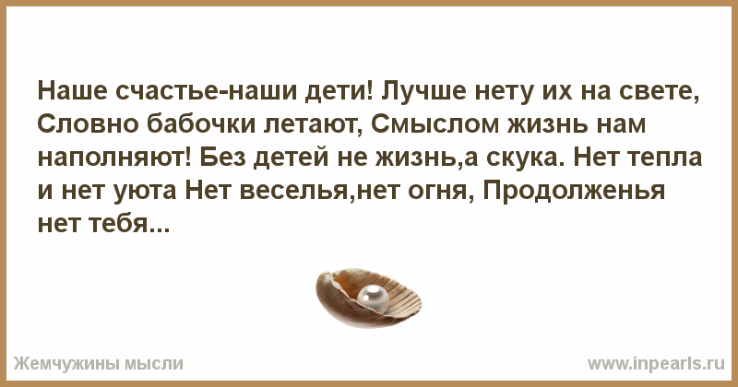

Воспитатель высшей категории Макарова С.В., 12марта 2019г.

